
UNIVERSIDADE FEDERAL DE SERGIPE
Centro de Processamento de Dados
Sistema de Gerenciamento de Solicitações de Materiais
Versão 1.0

- Objetivos do Sistema
Gerenciar o processo de solicitações para compra de materiais permanentes para universidade. As solicitações devem ser enviadas através de um projeto e aprovadas pelo setor responsável. Em seguida os materiais aprovados são enviados para o setor responsável pela compra.
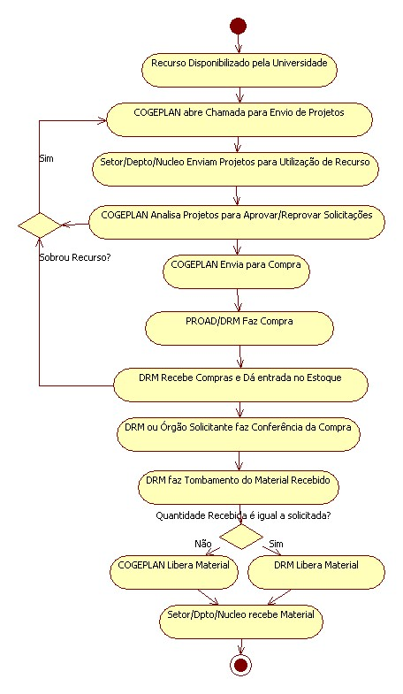
- Processo de Negócio
- Principais Funcionalidades do Sistema
